|  |  |  |  |  |
| --- | --- | --- | --- | --- |
| 修改日期 | 版本 | 修改原因 | 修改人姓名 | 立案單號 |
| 2013/5/15 | 1 | Created | 林金生 | 121030000161 |

**一、程式功能概述**

|  |  |
| --- | --- |
| 程式功能 | 長年期醫療險理賠支出率-依核保人ID查詢 |
| 程式名稱 | AAH2_0306 |
| 作業方式 | ONLINE |
| 概要說明 | 提供統計科人員，長年期醫療險理賠支出率依核保人ID統計資料。 |
| 需求單位 | 統計科 |
| 作業單位 | 統計科 |
| 作業平台 | ■一般  □平板電腦  □手機 |
| 使用對象 | ■員工(UCBean)  □客戶(CustomerBean) |
| 個資遮蔽方式 | ■無 □遮蔽 □securitylog |

**二、程式流程圖**



**三、相關檔案**

|  |  |  |  |  |  |  |
| --- | --- | --- | --- | --- | --- | --- |
| **項次** | **中文說明** | **檔案名稱** | **查詢** | **新增** | **修改** | **刪除** |
|  | 長年期醫療險理賠支出率-核保人統計 | DTAAH234 | ■ | □ | □ | □ |

**四、相關模組**

**五、畫面**

畫面USAAH20306

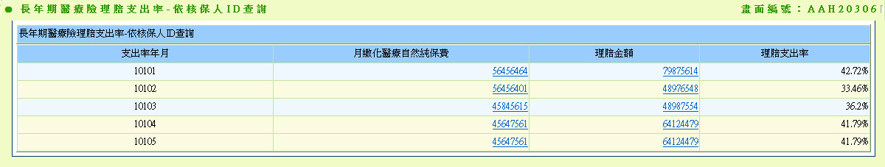

**六、程式內容**

1. 取得傳入的核保人ID統計資料：
   1. 讀長年期醫療險理賠支出率-核保人統計DTAAH234，條件如下：
      1. DTAAH234.資料年月(DATA_YM) >= 上個畫面傳入的開始年月
      2. DTAAH234.資料年月(DATA_YM) <= 上個畫面傳入的結束年月
      3. DTAAH234.核保人ID(APPROVE_ID) = 上個畫面傳入的核保人ID
   2. 所需欄位：
      1. GROUP BY DTAAH234.資料年月(DATA_YM)
      2. SUM(DTAAH234.收入金額(RCV_AMT))
      3. SUM(DTAAH234.給付金額(PAY_AMT))
2. 若查無資料：
   1. 跳出錯誤訊息顯示:“查無該核保人統計資料”
3. 若有資料，顯示查詢結果，格式如下：
   1. 核保人ID輸入欄位那一行不顯示
   2. 每一個 SUM(DTAAH234.收入金額(RCV_AMT)) 都要產生超連結，連到AAH2_0302(開新視窗)
      1. 傳入參數:
         1. DTAAH234.資料年月(DATA_YM)
         2. DTAAH234.核保人ID(APPROVE_ID)
   3. 每一個 SUM(DTAAH234.收入金額(RCV_AMT)) 都要產生超連結，連到AAH2_0303(開新視窗)
      1. 傳入參數:
         1. DTAAH234.資料年月(DATA_YM)
         2. DTAAH234.核保人ID(APPROVE_ID)

|  |  |  |
| --- | --- | --- |
| 序號 | 目標欄位說明 | 來源欄位說明 |
|  | 支出率年月 | DTAAH234.資料年月(DATA_YM)(轉成民國年) |
|  | 月繳化醫療自然純保費 | SUM(DTAAH234.收入金額(RCV_AMT)) |
|  | 理賠金額 | SUM(DTAAH234.給付金額(PAY_AMT)) |
|  | 理賠支出率 | SUM(DTAAH234.給付金額(PAY_AMT)) / SUM(DTAAH234.收入金額(RCV_AMT)) * 100(四捨五入到小數第二位)  (若SUM(DTAAH234.收入金額(RCV_AMT)) = 0，則此欄顯示為 “--”) |

1. 程式結束